**Examens van woensdag 19 november 2014**

Er zijn diverse foto’s gemaakt van de Ashihara Karate examens door Frans van Kasteren waarvoor dank.

De foto’s zijn via de volgende links te bekijken.

[Diavoorstelling weergeven serie 1](https://onedrive.live.com/redir.aspx?cid=109c5a4d81942234&page=play&resid=109C5A4D81942234!1110&parId=109C5A4D81942234!270&type=5&authkey=!AA-VWdGgq1RLnH4&Bsrc=Photomail&Bpub=SDX.Photos)

[Diavoorstelling weergeven serie 2](https://onedrive.live.com/redir.aspx?cid=109c5a4d81942234&page=play&resid=109C5A4D81942234!1152&parId=109C5A4D81942234!270&type=5&authkey=!AI8l4y2ME4RJDDE&Bsrc=Photomail&Bpub=SDX.Photos)

[Diavoorstelling weergeven serie 3](https://onedrive.live.com/redir.aspx?cid=109c5a4d81942234&page=play&resid=109C5A4D81942234!1194&parId=109C5A4D81942234!270&type=5&authkey=!AMyaX9KlK30S1RE&Bsrc=Photomail&Bpub=SDX.Photos)

Namens 4Defence (Fight School Boxtel) brengen we graag onze felicitaties over aan alle kandidaten.

Verder graag dank aan de trainers, examinatoren, publiek en alle anderen die mee hebben geholpen om de examens succesvol te laten verlopen.

Namens jullie trainers van harte gefeliciteerd.

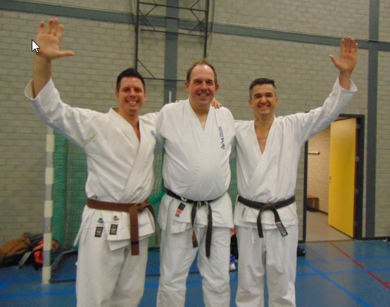

| **Naam** | **Examen voor** |
| --- | --- |
| Bram Timmermans | Gele band groene slip |
| Tijmen Öge | Gele band groene slip |
| Bas Beekmans | Gele band groene slip |
| Lynn van Buuren | Gele band |
| Bao Long Liang | Gele band |
| Xiao Long Liang | Gele band |
| Millinda van Kessel | Blauwe band met 1 gele slip |
| Fabian Karssemakers | Blauwe band met 1 gele slip |
| Wesley van de Pasch | Witte band met 2 blauwe slippen |
| Sander Blom | Witte band met 2 blauwe slippen |